泰山护理职业学院医用耗材采购项目

询价文件
第一章 询价公告
一、采购人：泰山护理职业学院
地址：泰安市泰山大街西段
联系人：吴老师
联系方式：18553850589
- 采购项目名称：泰山护理职业学院医用耗材采购项目
采购项目编号：XY-2021-SY-003

采购项目分包情况：
包号 | 货物服务名称 | 数量 | 供应商资格要求 | 本包预算金额
1 | 医用耗材 | 1宗 | 1.符合政府采购法第二十二条规定的相关条件；  2.在中华人民共和国境内注册的法人或其他组织，具有本次采购货物的经营范围（医疗器械、医疗耗材），并在人员、设备、资金方面有相应的供货及安装能力；投标人具有由国家行政主管部门颁发的医疗器械经营许可证；投标人具有第二类医疗器械经营备案凭证；  3.通过“信用中国”网站（www.creditchina.gov.cn）、中国政府采购网（www.ccgp.gov.cn）、信用山东（www.creditsd.gov.cn）查询，未被列入失信被执行人、重大税收违法案件当事人、政府采购严重违法失信行为记录名单  4.本包不接受联合体报价。 | 5.5万
三、报名及询价文件获取
1.时间：2021年4月1日08时30分至2021年4月 8日16时30分（北京时间法定节假日除外）
2.地点：泰山护理职业学院
3.方式：可以现场报名也可以电话报名。凡有意参加本次采购活动的供应商须携带营业执照、税务登记证、组织机构代码证（如为三证合一企业，可不提供税务登记证、组织机构代码证）、法定代表人授权委托书、授权委托人身份证（如为法定代表人提供法定代表人身份证明）等证件的原件及加盖供应商公章的复印件一套到泰山护理职业学院新实验楼S423报名；也可以电话报名，开标当天拿齐材料原件、复印件审核,复印件存档。以上内容经询价小组审核成功后方视为报名有效。报名时的资料查验不代表资格审查的最终通过或合格。
四、公告期限：2021年4月1日至2021年4月 8 日
五、递交响应文件时间及地点
详见询价文件（同时上交电子版的标书）
六、现场询价开标时间：2021年4月12日 10：00 时
七、现场询价开标地点：新实验楼S109房间
八、采购项目联系方式
联系人：吴老师
联系方式：18553850589
九、采购项目的用途、数量、简要技术要求等：详见附件询价文件
第二章 供应商须知
一、说明
1.适用范围
1.1本询价文件适用于本次询价公告中所述项目相关货物和服务的采购。
2.定义
2.1“采购人”是指: 泰山护理职业学院
2.2“监管部门”是指: 泰山护理职业学院纪检委员
2.3合格的供应商
2.3.1、供应商具备《政府采购法》第二十二条规定的条件；
2.3.2、凡在国内工商管理部门注册，具有独立的企业法人资格，其产品技术指标达到质量标准，并满足临床使用要求的供货商，均可参与采购。
2.4 “成交供应商”是指经询价小组评审，授予合同的响应供应商。
二、报价文件的编制
3.1报价文件编制基本要求
3.1.1 响应供应商对报价文件的编制应按要求装订和封装，并加盖单位红章，采用电邮方式递交的要发扫描件。
3.1.2响应供应商提交的报价文件以及响应供应商与采购人的所有来往函电均应使用中文。响应供应商提交的支持文件和印刷的文献可以使用别的语言，但其相应内容必须附有中文。
3.1.3响应供应商应认真阅读、并充分理解本文件的全部内容（包括所有的补充、修改内容），承诺并履行本文件中各项条款规定及要求。
3.1.4报价文件必须按本文件的全部内容，包括所有的补充通知及附件进行编制。
3.1.5如因响应供应商只填写和提供了本文件要求的部分内容和附件，而给评审造成困难，其可能导致的结果责任由响应供应商自行承担。
3.2报价文件的组成（见第四章报价文件格式）
3.2.1报价函（见报价文件格式一）；
3.2.2法定代表人授权书原件（见报价文件格式二）；
3.2.3报价表(见报价文件格式三)；
3.2.4营业执照(三证合一)、相关资质证书复印件（所有证件的复印件盖鲜章）；
注：以上1-4项文件任缺一项均视为无效报价文件,需要提供的文件应加盖投标人公章。
三、报价要求
4.1报价必须包括该项目包含的所有费用；
4.2响应供应商所报的价格在合同执行过程中是固定不变的；
4.3报价以人民币报价；
4.4报价总金额应用阿拉伯数字和大写数字两种形式表示。阿拉伯数字和大写数字有不同的，以大写数字叙述为准。
四、报价文件的递交
5.1所有报价文件应于“第一章询价公告”中规定的时间前递交采购单位。
5.2报价文件上应写明:
1）询价项目编号；
2）询价项目名称；
3）响应供应商名称、联系人、联系电话
5.3 不接受邮寄。
6.迟交的报价文件
6.1按《政府采购法的》规定，采购单位将拒绝或原封退回在其规定的递交报价文件截止时间之后收到的任何报价文件。
五、询价的步骤
7.1响应供应商应在询价公告规定的现场询价采购时间前到达询价现场，并对报价结果进行签字确认，响应供应商不能按时到达询价现场的，视为认同报价结果。
7.2询价小组将根据询价文件的规定审查每份报价文件是否实质上响应了询价文件的要求。
7.3实质响应询价文件要求的供应商进行现场第二次报价。
六、确定成交供应商办法
11询价小组根据符合采购需求、质量和服务满足询价文件要求且单价报价最低的原则确定成交供应商。
第三章 采购项目规格、参数和要求
一、 项目概况：
为满足我院实验工作的需要，按有关采购政策的规定，经研究决定以询价的方式采购医用耗材一批。
二、项目预算
名称 | 供应商资格要求 | 预算金额
医学耗材 | 1.符合政府采购法第二十二条规定的相关条件；  2.在中华人民共和国境内注册的法人或其他组织，具有本次采购货物的经营范围（医疗器械、医疗耗材），并在人员、设备、资金方面有相应的供货及安装能力；投标人具有由国家行政主管部门颁发的医疗器械经营许可证；投标人具有第二类医疗器械经营备案凭证；  3.通过“信用中国”网站（www.creditchina.gov.cn）、中国政府采购网（www.ccgp.gov.cn）、信用山东（www.creditsd.gov.cn）查询，未被列入失信被执行人、重大税收违法案件当事人、政府采购严重违法失信行为记录名单  4.本包不接受联合体报价。 | 5.5万元
三、 项目规格参数表：
序号 | 实验物品名称 | 型号规格图片 | 性能指标参数 | 单位 | 数量 | 实验项目
1 | PE手套 | 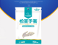 | 100只/包 | 副 | 2000 | 鼻饲法
2 | 一次性口罩 | 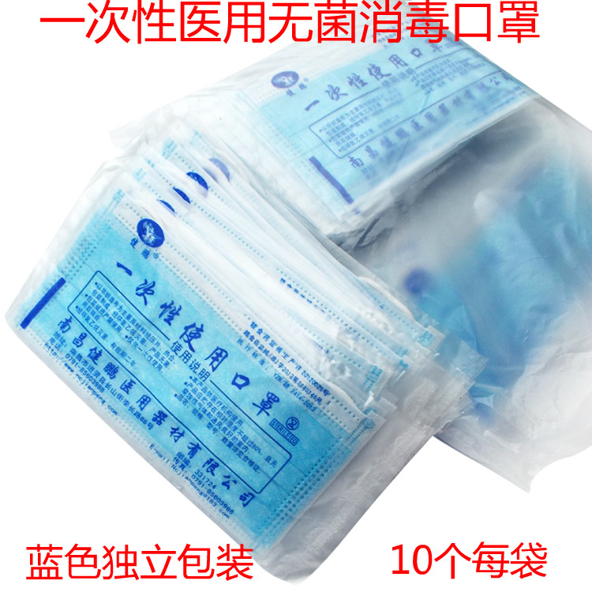 | 独立包装 | 只 | 500 | 生命体征测量
3 | 一次性湿化瓶 | 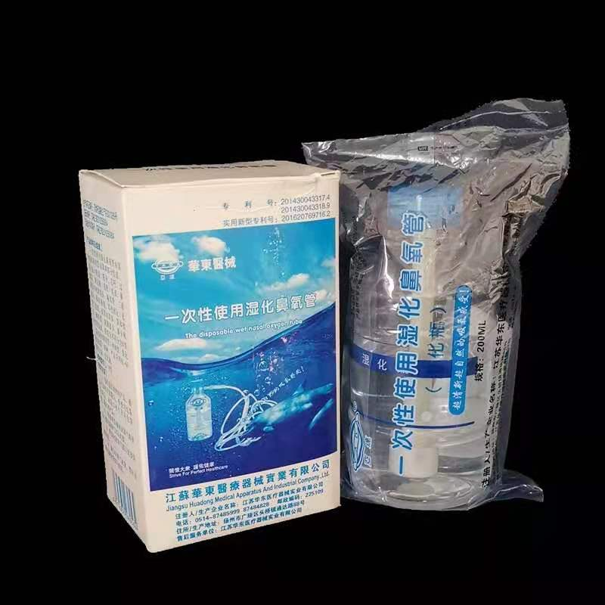 |  | 个 | 50 | 氧气吸入疗法
4 | 留置针 | 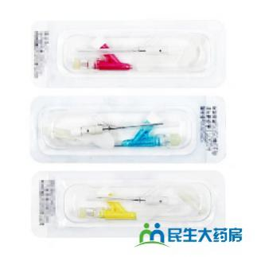 |  | 个 | 70 | 静脉留置针输液法
5 | PICC置管换药包 | 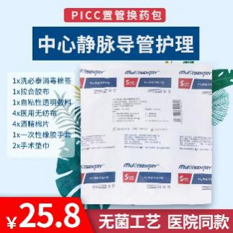 | 包 | 包 | 14 | PICC方法、PICC导管的维护与护理
6 | 电极片 | 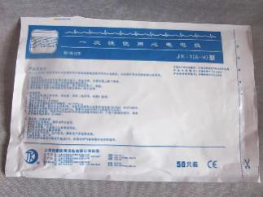 | 50片 | 包 | 5 | 心电监护
7 | 一次性输血器 | 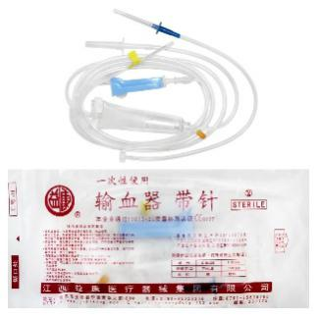 | 1支 | 支 | 50 | 输血法
8 | 一次性注射器（10ml） | 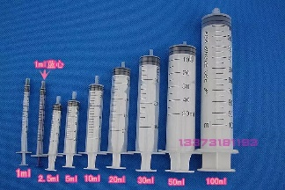 | 1个 | 个 | 580 | 静脉注射、所有家兔实验
14 | 胰岛素笔芯（长秀霖） |  | 3ml:300单位 | 盒 | 10 | 胰岛素笔的使用
15 | 胰岛素笔配套针头（优锐） | 0.25mm×5mm | 7个/盒 | 盒 | 300 | 胰岛素笔的使用
16 | 血糖试纸 | 强生稳豪倍优型 | 50片/盒 | 盒 | 45 | 微量血糖仪的使用
17 | 采血针（测血糖用） | 稳豪倍优型 | 50支/盒 | 盒 | 43 | 微量血糖仪的使用
18 | 水稻叶根切片（成品永久切片） |  | 永久切片 | 盒 | 2 | 药用植物叶的观察
19 | 标本夹及标本夹带 | 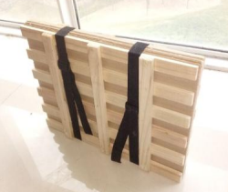 | 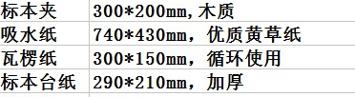 | 套 | 40 | 标本制作
20 | 吸水纸 | 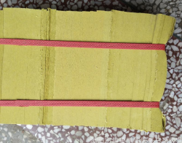 |  | 张 | 10000 | 标本制作
21 | 台纸 | 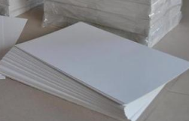 |  | 张 | 200 | 标本制作
22 | 瓦楞纸 | 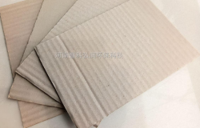 |  | 张 | 100 | 标本制作
23 | 标本鉴定表 | 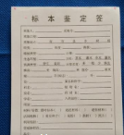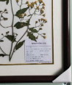 |  | 张 | 100 | 标本制作
24 | 胶水 | 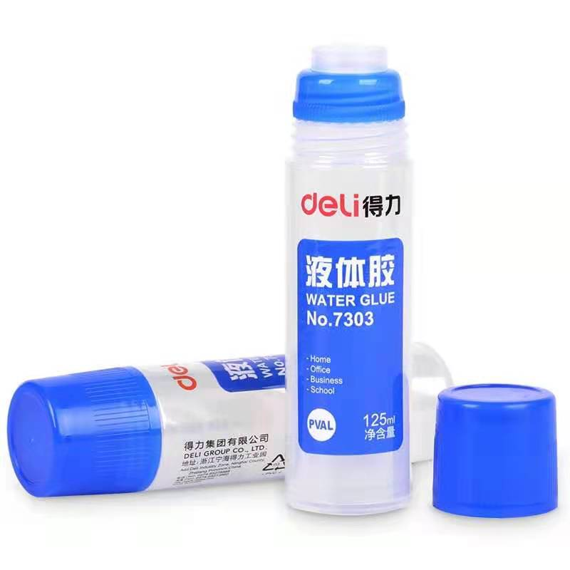 |  | 瓶 | 18 | 标本制作、生物
25 | 缝衣针 |  |  | 枚 | 20 | 标本制作
26 | 棉线 |  | 棉线（标本固定封装用） | 包 | 1 | 标本制作
27 | 军工铲子 |  | 铁质 | 个 | 10 | 标本制作
28 | 温湿度计 |  | 温湿度双显 | 个 | 8 | 标本制作
29 | 容量瓶（棕色） | 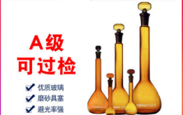 | 10ml、25ml、50ml、100ml（每种规格各要10个） | 个 | 40 | 阿司匹林中游离水杨酸的检查
30 | 抽滤膜（有机系） | 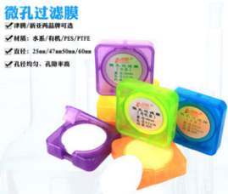 | 50mm*0.45μm，有机系 | 盒 | 1 | 阿司匹林中游离水杨酸的检查
31 | 蜀牛流动相瓶子 | 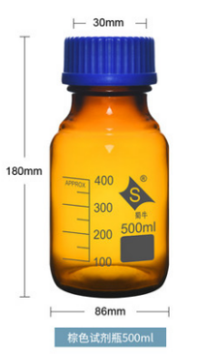 | 500ml | 个 | 4 | 阿司匹林中游离水杨酸的检查
32 | 羊毛试管刷 | 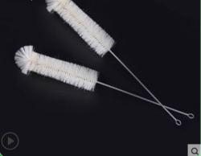 | （全长：22cm。毛长：9cm。毛直径2.5cm） | 个 | 20 | 药物化学实验基本知识及训练
33 | 温度计套管 | 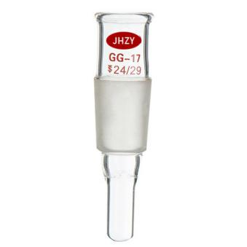 | 磨口 | 个 | 8 | 药物化学实验基本知识及训练
34 | 接液管 | 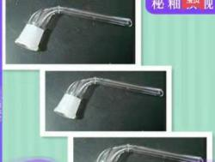 | 标准口 | 个 | 8 | 药物化学实验基本知识及训练
35 | 磨砂口圆底烧瓶 | 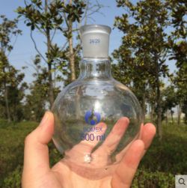 | 500ml | 个 | 5 | 药物化学实验基本知识及训练
36 | 布氏漏斗 | 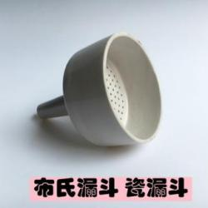 | 瓷质 | 个 | 8 | 药物化学实验基本知识及训练
37 | （500ml)全套常压蒸馏装置 | 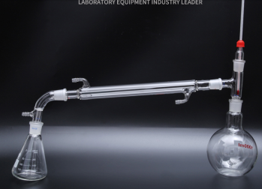 | 500烧瓶+30厘米直冷 | 套 | 8 | 药物化学基本操作技能（常压蒸馏）
38 | 乳胶管 | 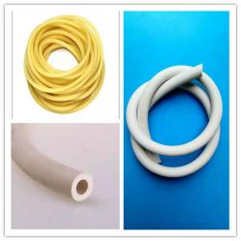 | 6mm *9mm | 米 | 20 | 药物化学基本操作技能（常压蒸馏）
39 | 一次性无菌针灸针 | 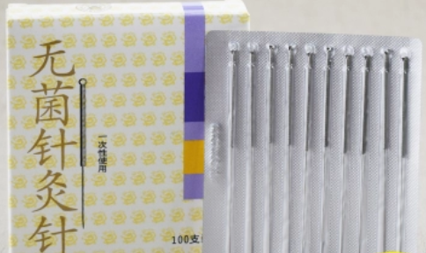 | 100根装, | 盒 | 21（其中两寸9盒，2.5寸12盒） | 毫针刺法
40 | 刮痧油 | 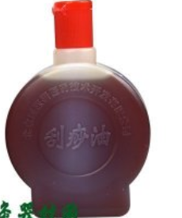 | 100ml装 | 瓶 | 46 | 刮痧法
41 | 艾条 | 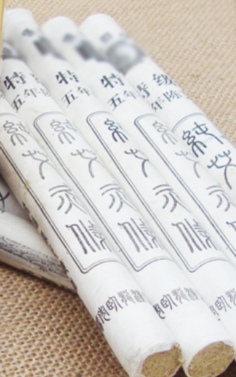 | 五年陈艾 | 根 | 1590 | 灸法
42 | 火柴 | 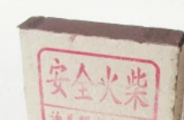 |  | 盒 | 470 | 艾灸拔罐
43 | 耳穴模型 | 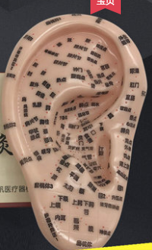 | 40cm | 个 | 40 | 耳穴疗法
44 | 耳穴探针 | 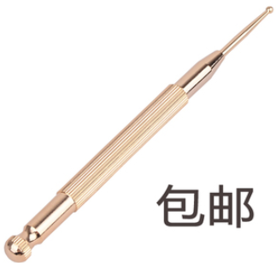 | 纯铜 | 支 | 46 | 耳穴疗法
45 | 耳穴贴 | 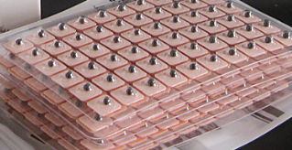 | 王不留行贴  600粒装 | 盒 | 50 | 耳穴疗法
46 | 耳穴揿针 | 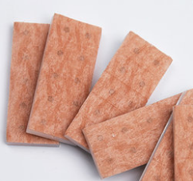 | 0.22*1.5  100贴/盒 | 盒 | 38 | 耳穴疗法
47 | 弯头镊子 | 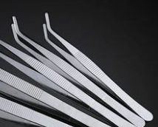 | 175.4mm | 个 | 50 | 耳穴疗法
48 | 洋葱 | 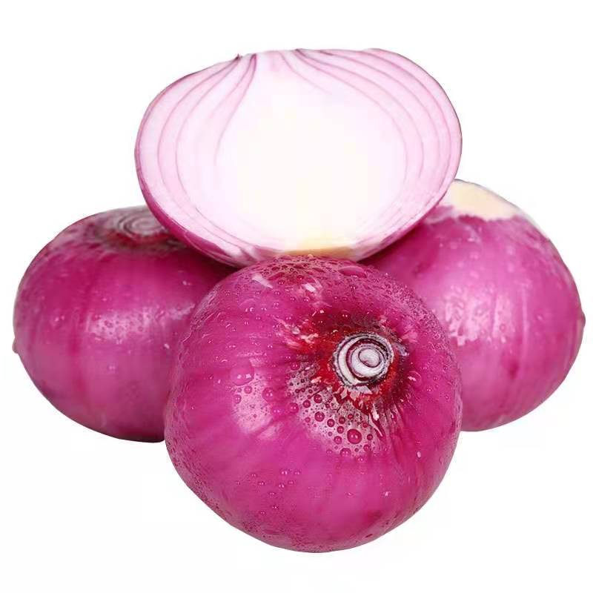 |  | 个 | 10 | 生物
49 | 2%碘酒 | 利尔康 |  | 瓶 | 12 | 生物
50 | 吸水纸 | 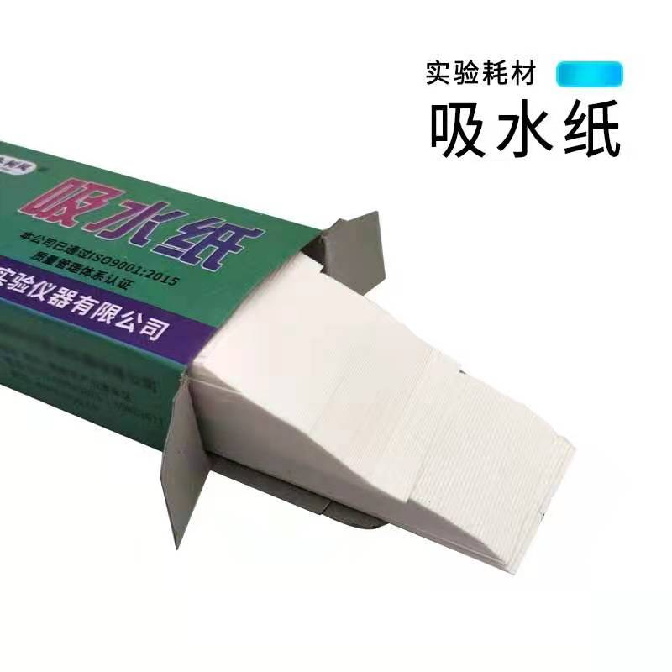 |  | 张 | 200 | 生物
51 | 擦镜纸 | 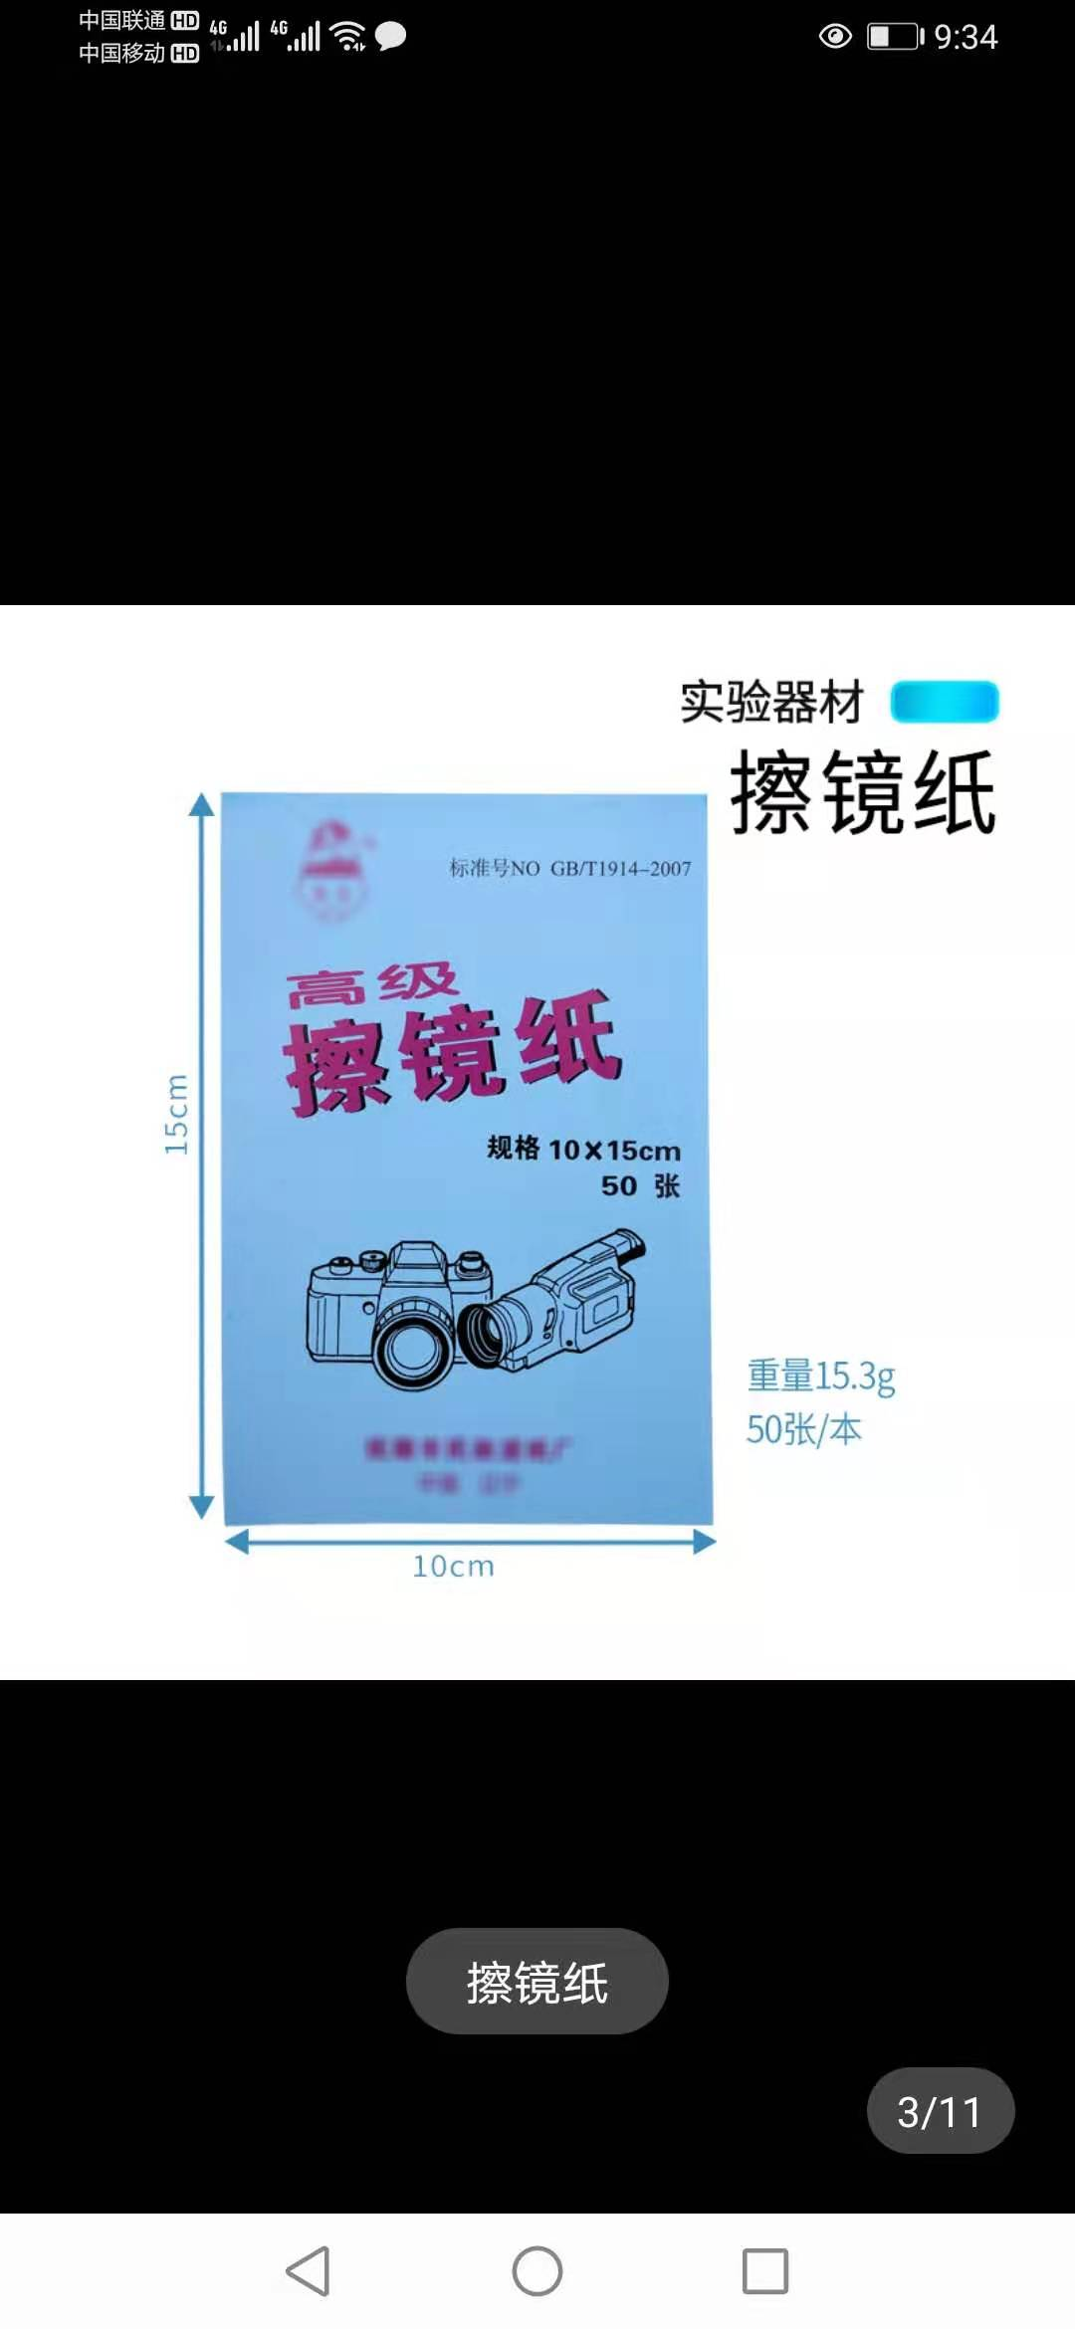 |  | 张 | 200 | 生物
52 | 香柏油 | 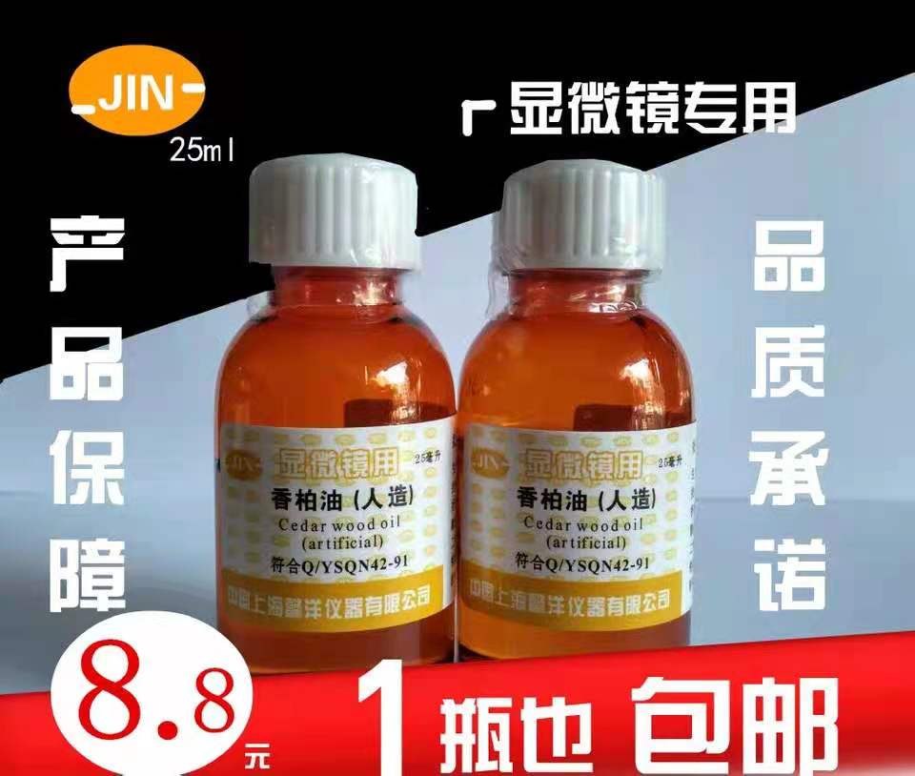 |  | 瓶 | 4 | 生物
53 | 牙签 | 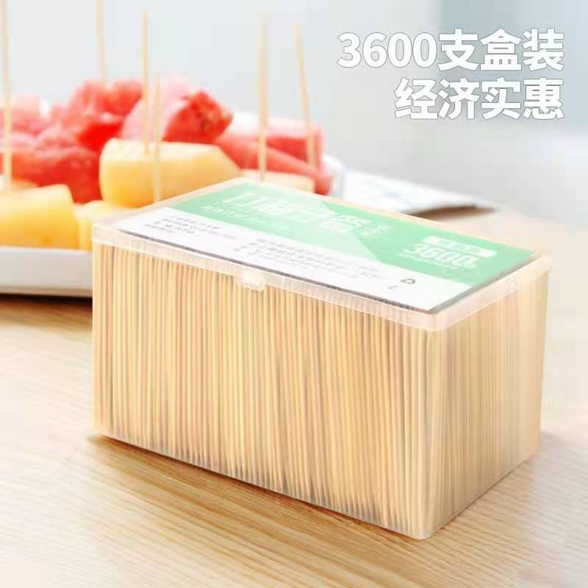 |  | 根 | 200 | 生物
54 | 剪刀 | 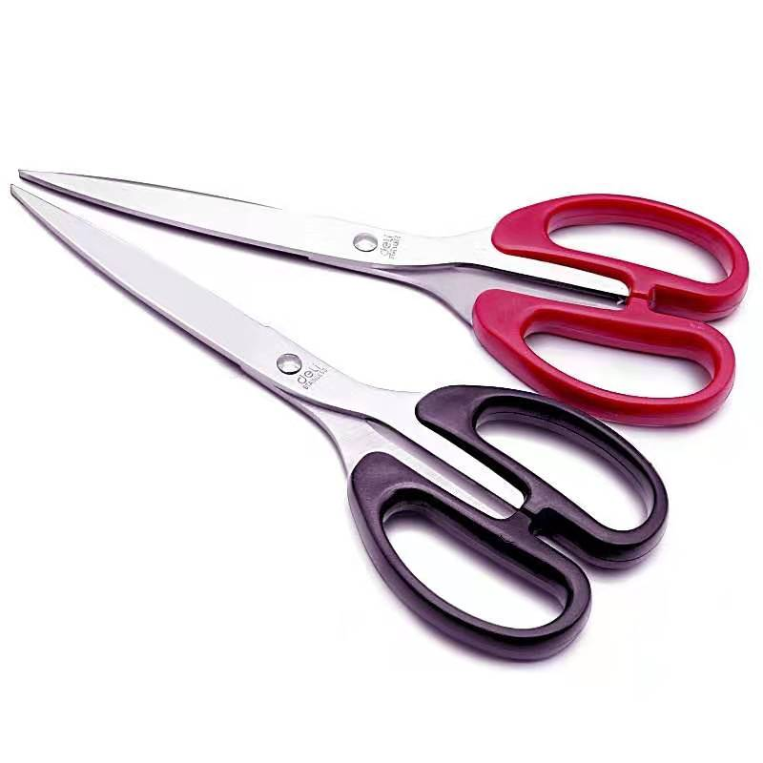 |  | 把 | 50 | 生物
55 | 镊子 | 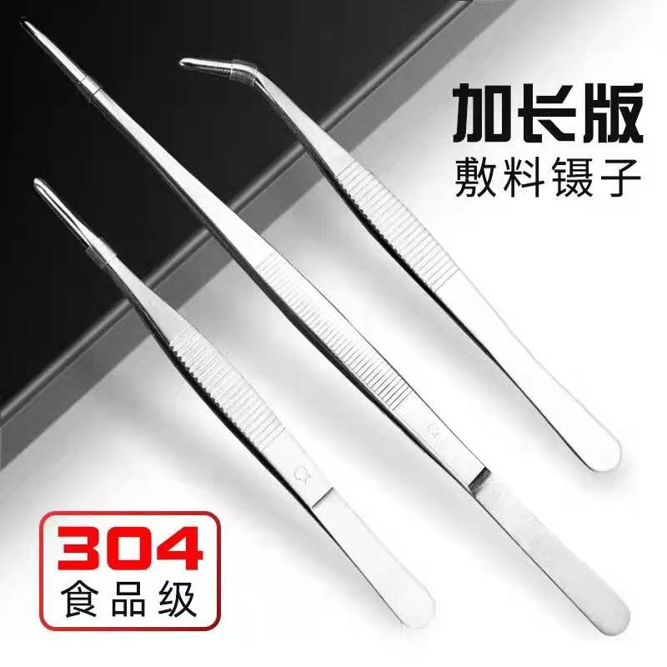 |  | 把 | 50 | 生物
56 | 尺子 | 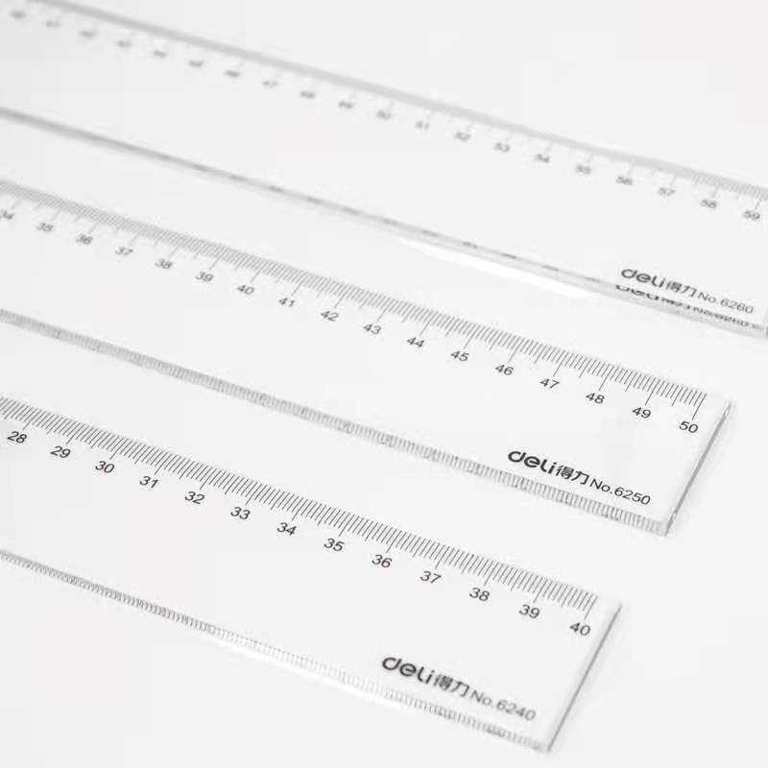 |  | 把 | 50 | 生物
57 | 蒸馏水 | 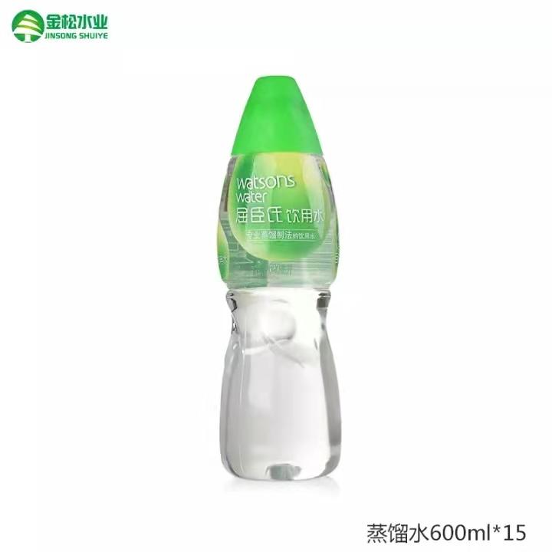 | 600ml/瓶 | 瓶 | 2 | 调配操作练习
58 | 塑料方凳 | 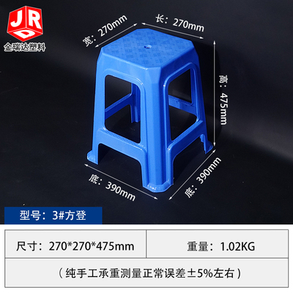 | 27*47.5cm | 个 | 500 | 实验室用方凳
59 | 急救伤情应急处置检伤分类伤员快速分类识别腕带啪啪圈 | 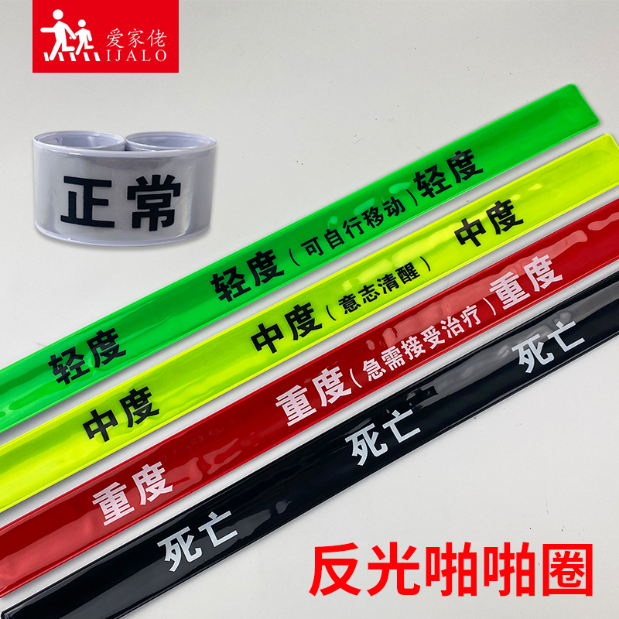 | 正常、轻、中、重度、死亡卡，5种/套，每个大小：30*3cm, 戴手腕 | 套 | 10 | 急救用
60 | 海姆立克训练马甲 | 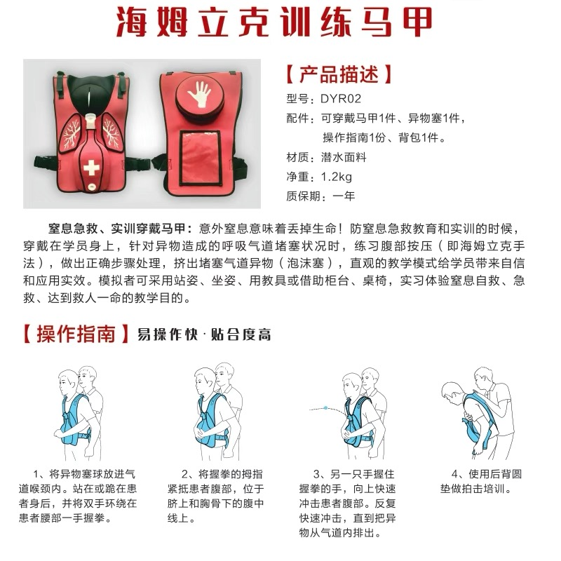 | 型号：DYR02  配件：可穿戴马甲一件，异物塞1件，操作指南1份，背包1件。  材质：潜水面料  净重：1.2KG | 套 | 1 | 急救用
61 | 一次性蓝色PVC手套 | 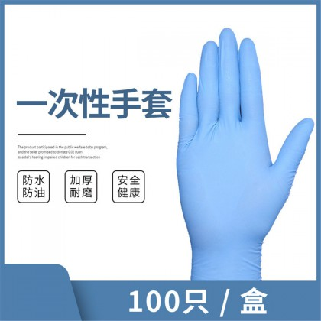 | 蓝色，乳胶，XL号，100只/盒 | 盒 | 3 | 急救
四、供应商资质要求：
1、供应商具备《政府采购法》第二十二条规定的条件；
2、凡在国内工商管理部门注册，具有独立的企业法人资格，其产品技术指标达到质量标准，并满足临床使用要求的供货商，均可参与采购。
3.在中华人民共和国境内注册的法人或其他组织，具有本次采购货物的经营范围（医疗器械、医疗耗材），并在人员、设备、资金方面有相应的供货及安装能力；
4.通过“信用中国”网站（www.creditchina.gov.cn）、中国政府采购网（www.ccgp.gov.cn）、信用山东（www.creditsd.gov.cn）查询，未被列入失信被执行人、重大税收违法案件当事人、政府采购严重违法失信行为记录名单
5.本包不接受联合体报价。
五、交货日期：
交货日期：根据使用情况分批发货，每批次货物的生产日期，应为厂家最近一批生产的产品，在发货通知发出7日内交货。
六、 交货地点： 泰山护理职业学院实验中心指定地点。
七、售后服务：
1、负责免费及时送货。
八、付款方式：
每批货物经验收合格后，以实际使用量学期末付款。
九、验收要求：
按各类物品的有关标准验收，验收不合格的需退（换）货。
第四章 报价文件格式
一、报 价 函
泰山护理职业学院：
依据贵方医用耗材采购项目（编号：XY-2021-SY-003）采购的邀请，我方（姓名和职务）经正式授权并代表响应供应商（响应供应商名称、地址）提交（电邮、传真）下述报价文件一份。
1、报价表；
2、按询价文件供应商须知要求提供的有关文件；
在此，授权代表宣布同意如下：
1、将按询价文件的约定履行合同责任和义务；
2、已详细审查全部询价文件；我们完全理解并同意放弃对全部内容有不明及误解的权利；
3、同意提供按照贵方可能要求的与其询价有关的的一切数据或资料。
日期： 年 月 日
二、法定代表人授权书
泰山护理职业学院：
本人（姓名）（投标人名称）的法定代表人，现委托（姓名）为我方代理人。代理人根据授权，以我方名义签署、澄清、说明、补正、递交、撤回、修改医用耗材采购项目（编号：XY-2021-SY-003）报价文件、签署合同和处理有关事宜，其法律后果由我方承担。
委托期限： 。
代理人无转委托权。
附：法定代表人身份证明
授权单位（签章）: ＿＿＿＿＿＿
法定代表人(签字或盖章): ＿＿＿
签发日期: ＿＿＿年＿＿月日

附:代理人工作单位: ＿＿＿＿＿＿＿＿＿＿＿＿
职 务: ＿＿＿＿＿＿ 性别: ＿＿＿＿身份证号码: ＿＿＿＿＿＿＿＿＿＿＿＿＿＿

三、 报 价 表
采购项目编号： 采购项目名称：
联系人： 联系电话：
序号 | 实验物品名称 | 性能指标参数 | 单位 | 数量 | 单价限价 | 小计 | 备注
1 | PE手套 | 100只/包 | 副 | 2000
2 | 一次性口罩 | 独立包装 | 只 | 500
3 | 一次性湿化瓶 |  | 个 | 50
4 | 留置针 |  | 个 | 70
5 | PICC置管换药包 | 包 | 包 | 14
6 | 电极片 | 50片 | 包 | 5
7 | 一次性输血器 | 1支 | 支 | 50
8 | 一次性注射器（10ml） | 1个 | 个 | 580
14 | 胰岛素笔芯（长秀霖） | 3ml:300单位 | 盒 | 10
15 | 胰岛素笔配套针头（优锐） | 7个/盒 | 盒 | 300
16 | 血糖试纸 | 50片/盒 | 盒 | 45
17 | 采血针（测血糖用） | 50支/盒 | 盒 | 43
18 | 水稻叶根切片（成品永久切片） | 永久切片 | 盒 | 2
19 | 标本夹及标本夹带 |  | 套 | 40
20 | 吸水纸 |  | 张 | 10000
21 | 台纸 |  | 张 | 200
22 | 瓦楞纸 |  | 张 | 100
23 | 标本鉴定表 |  | 张 | 100
24 | 胶水 |  | 瓶 | 18
25 | 缝衣针 |  | 枚 | 20
26 | 棉线 | 棉线（标本固定封装用） | 包 | 1
27 | 军工铲子 | 铁质 | 个 | 10
28 | 温湿度计 | 温湿度双显 | 个 | 8
29 | 容量瓶（棕色） | 10ml、25ml、50ml、100ml（每种规格各要10个） | 个 | 40
30 | 抽滤膜（有机系） | 50mm*0.45μm，有机系 | 盒 | 1
31 | 蜀牛流动相瓶子 | 500ml | 个 | 4
32 | 羊毛试管刷 | （全长：22cm。毛长：9cm。毛直径2.5cm） | 个 | 20
33 | 温度计套管 | 磨口 | 个 | 8
34 | 接液管 | 标准口 | 个 | 8
35 | 磨砂口圆底烧瓶 | 500ml | 个 | 5
36 | 布氏漏斗 | 瓷质 | 个 | 8
37 | （500ml)全套常压蒸馏装置 | 500烧瓶+30厘米直冷 | 套 | 8
38 | 乳胶管 | 6mm *9mm | 米 | 20
39 | 一次性无菌针灸针 | 100根装, | 盒 | 21（其中两寸9盒，2.5寸12盒）
40 | 刮痧油 | 100ml装 | 瓶 | 46
41 | 艾条 | 五年陈艾 | 根 | 1590
42 | 火柴 |  | 盒 | 470
43 | 耳穴模型 | 40cm | 个 | 40
44 | 耳穴探针 | 纯铜 | 支 | 46
45 | 耳穴贴 | 王不留行贴  600粒装 | 盒 | 50
46 | 耳穴揿针 | 0.22*1.5  100贴/盒 | 盒 | 38
47 | 弯头镊子 | 175.4mm | 个 | 50
48 | 洋葱 |  | 个 | 10
49 | 2%碘酒 |  | 瓶 | 12
50 | 吸水纸 |  | 张 | 200
51 | 擦镜纸 |  | 张 | 200
52 | 香柏油 |  | 瓶 | 4
53 | 牙签 |  | 根 | 200
54 | 剪刀 |  | 把 | 50
55 | 镊子 |  | 把 | 50
56 | 尺子 |  | 把 | 50
57 | 蒸馏水 | 600ml/瓶 | 瓶 | 2
58 | 塑料方凳 | 27*47.5cm | 个 | 500
59 | 急救伤情应急处置检伤分类伤员快速分类识别腕带啪啪圈 | 正常、轻、中、重度、死亡卡，5种/套，每个大小：30*3cm, 戴手腕 | 套 | 10
60 | 海姆立克训练马甲 | 型号：DYR02  配件：可穿戴马甲一件，异物塞1件，操作指南1份，背包1件。  材质：潜水面料  净重：1.2KG | 套 | 1
61 | 一次性蓝色PVC手套 | 蓝色，乳胶，XL号，100只/盒 | 盒 | 3

报价单位（签章）: ＿＿＿＿＿＿
法定代表人或法定代表人授权代表签字：
日期： 年 月 日

